人教版九年级物理《第十四章 内能的利用》(单元复习课)导学案(附达标检测)
【复习目标】
1．知道热机—内燃机的工作原理及能量转化;
2．知道热值和热机效率的本质，并能用其解决简单的热学问题。
【独 学】[来源:学.科.网]
【知识梳理】
1．燃料燃烧： 能转化为 能。
2．热机是____________ __ __，热机分为 和 ，常见 机分为 和 ，
3． 机工作时，活塞在汽缸里做往复运动，活塞从汽缸的一端运动到另一端的过程叫___________。在一个工作循环中曲轴转____________周，活塞在气缸中往复运动_________次，完成________冲程，对外做________次功。在_______冲程中机械能转化为内能，在_______冲程中内能转化为机械能。
4．汽油机工作的四个冲程中，只有____________冲程是燃气对活塞做功，而_________冲程、__________冲程和__________冲程要靠__________________来完成。
5．柴油机和汽油机的区别是：在构造上，汽油机气缸顶部是_______________，而柴油机气缸顶部是_______________；在吸气冲程中，汽油机吸入汽缸的是_______________，而柴油机吸入汽缸的是___________ ____；汽油机的点出方式是_______________，柴油机的点火方式是_______________。
6．________________________________ _______________叫做这种燃料的热值，热值的单位是________ __，公式：____ ______。
7．酒精的热值是3.0×10⁷J/kg，它表示： 。
煤气的热值是3.9×10⁷J/m³，它表示： 。
8．热值反映的是某种物质的一种燃烧性质，只与燃料的 有关，与燃料的 、 、 无关。
9．提高燃料利用率的具体措施有 ， ，
等。[来源:学科网ZXXK]
10． 叫做热机的效率。公式：_______ ___。热机的效率总小于1的原因是 。
11．提高热机效率的途径有： 、 、
、 等。
12．能量的转化和守恒定律： [来源:学_科_网]

。
【对学、群学】
【交流合作】交流、讨论学习中发现的问题
【整理学案、达标测评】
〖整理学案〗
知识盘点：

心得感悟：

〖达标检测〗
1．如图所示，在试管中装些水，用软木塞塞住，加热使水沸腾，水蒸气会把软木塞冲出．在这个过程中，燃料的 能转化为 能，传给水和水蒸气。水蒸气把塞子冲出时，水蒸气的 能转化为塞子的 能。
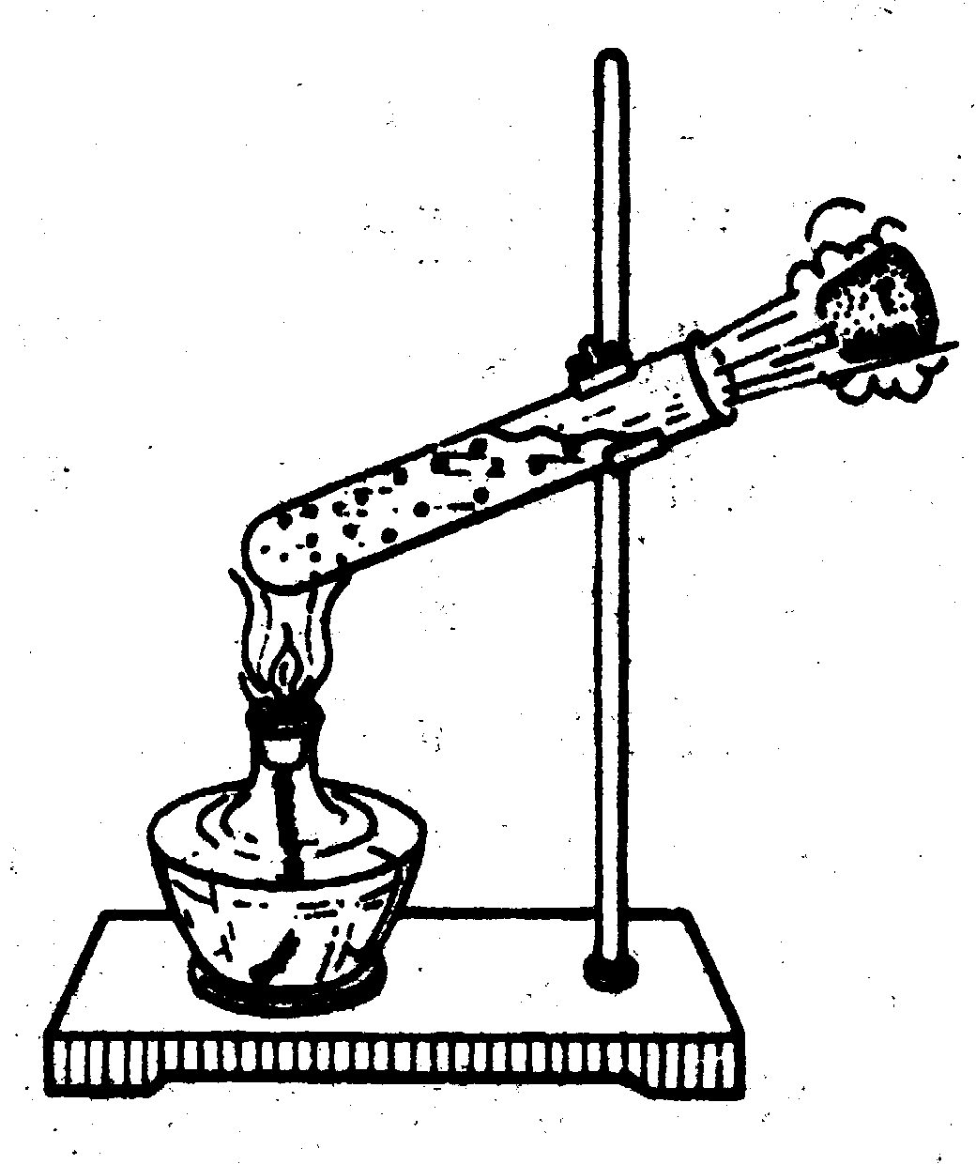
2．下面关于汽油机与柴油机的说法中，不正确的是 （ ）。
A．汽油机与柴油机使用的燃料不同[来源:学科网]
B．柴油机采用压燃式点火，汽油机采用点燃式点火
C．柴油机气缸顶部有个喷油嘴，汽油机气缸顶部有个火花塞
D．柴油机与汽油机除使用的燃料不同外，在构造上完全相同
3．四冲程汽油机在工作过程中，将燃气的内能转化为机械能的冲程是 （ ）
A．吸气冲程 B．压缩冲程 C．做功冲程 D．排气冲程
4．汽油机的一个工作循环是由四个冲程组成的，图中表示做功冲程的是 （ ）
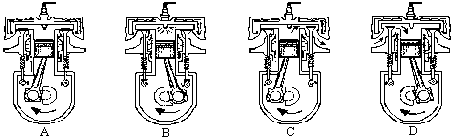

5．在柴油机的压缩冲程中，气体的温度和内能变化情况是 （ ）
A．温度升高，内能增大 B．温度降低，内能减小
C．温度不变，内能不变 D．温度降低，内能增大
